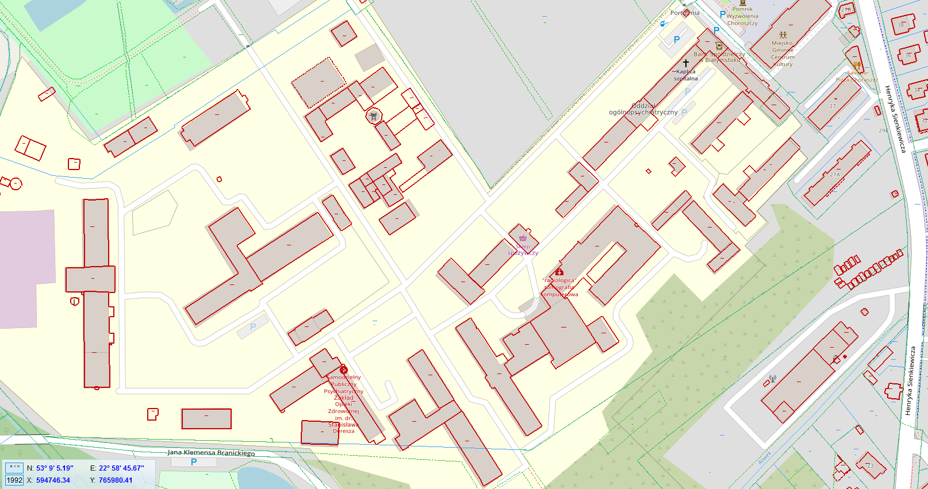
25B
23A
23B
23
22
22A
19B
19A
21
25C
25A
45
12
14
13
15
16
18
19
48B
48A
26-35
47
20
14A
17
11
24
56
48
14C
12A
Legenda:
11 – Administracja, Laboratorium 15 – Oddział psychiatrii sądowej o wzmocnionym zabezpieczeniu 19B ( parter ) – Izba przyjęć, Rentgen, TK, POZ 23,23A,23B ( parter) – Oddział ogólnopsychiatryczny VI 26 – 35 – Budynki zaplecza techn.- gosp.
12 – Dyrekcja 16 - Oddział ogólnopsychiatryczny IV klinika UMB w Białymstoku 19B ( piętro ) – Oddział neurologii 23,23A,23B ( I piętro) – Oddział ogólnopsychiatryczny V 45 –Oddział terapii uzależn. od alkoholu dla mężczyzn
12A – Portiernia 17 - Kaplica Prawosławna 19B ( parter, piętro )- Całodobowy oddz. terapii uzależn. od alkoholu dla kobiet 23,23A,23B ( II piętro ) – Oddział leczenia zaburzeń nerwicowych 47 – Kuchnia
13 – II Oddział psych. sądowej o wzm. zabezp. 18 – Zakład opiekuńczo - leczniczy 20 – Sklep 24 – Kaplica 48 –Kuchnia ( w budowie )
14 –II Oddział psych. sądowej o wzm. zabezp (kobiety) 19 - Magazyn, Sąd 21 – Oddział leczenia ostrych zaburzeń psychicznych 25A,B,C ( parter ) – III Oddział psychiatrii sądowej o podst. zabezp. 48A – Zakład Opiekuńczo-leczniczy
14A – Dział Techniczno-Gospodarczy 19A - Oddział leczenia alkoholowych zespołów abstynencyjnych 22,22A( parter ) - Oddział Psychogeriatrii, Oddział Geriatrii 25A,B,C ( I piętro ) - II Oddział psychiatrii sądowej o podst. zabezp. 48B – Sortownia bielizny
14C - Archiwum Ruchu Chorych 19A ( piętro ) - Oddział ogólnopsychiatryczny dla chorych somatycznie 22, 22A (piętro ) – Oddział rehabilitacji neurologicznej 25A,B,C ( II piętro ) - I Oddział psychiatrii sądowej o podst. zabezp. 56 – Stacja Uzdatniania Wody

